Brezplačna delavnica za organizatorje prireditev
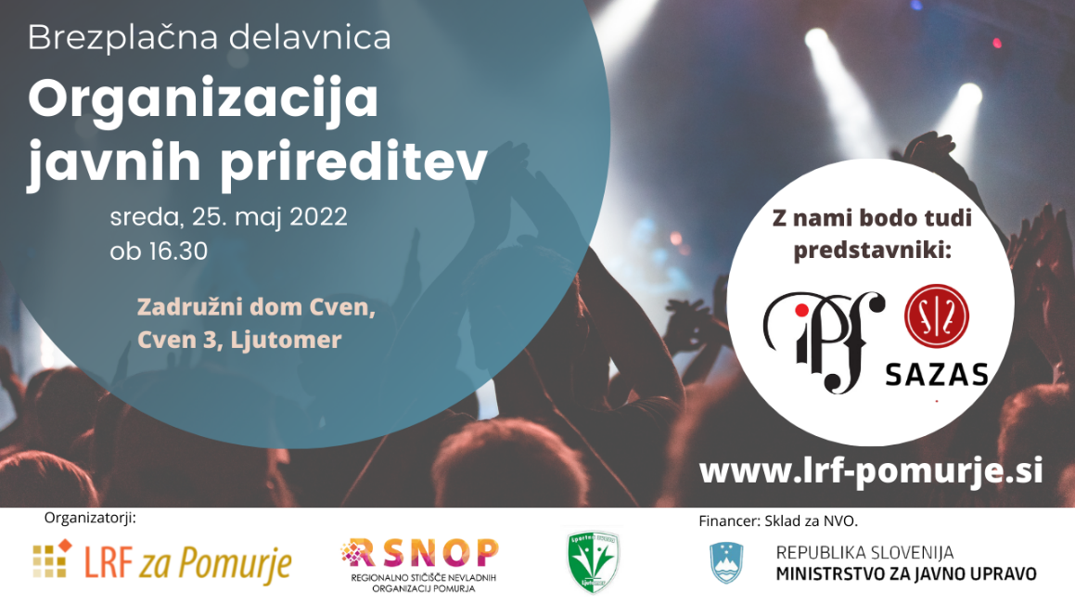

Regionalno stičišče nevladnih organizacij Pomurja skupaj s Športno zvezo Ljutomer organizira brezplačno delavnico za vse, ki organizirate javne prireditve in sicer v sredo, 25. maja 2022 ob 16.30 uri v Zadružnem domu Cven.
Na delavnici boste izvedeli:
- vse o obveznostih v zvezi s predvajanjem glasbe na prireditvah – kakšne so vaše obveznosti do kolektivnih organizacij kot so SAZAS in IPF;
- možnostih popustov pri plačilu stroškov za pravico do predvajanja glasbe;
- vse o prijavi javnih prireditev in potrebnih dovoljenj (obveznosti do policije in / ali upravne enote);
- vse o uporabi davčnih blagajn na prireditvah;
- o izvajanju pridobitne / tržne dejavnosti (kakšna so pravila za prodajo);
- kako lahko zbirate prostovoljne prispevke in organizirate srečelove;
- kakšna so pravila glede fotografiranja, objavljanja fotografij ter varstva osebnih podatkov na javnih prireditvah;
- kakšne so odgovornosti organizatorja.
Želimo odgovoriti tudi na vsa vaša vprašanja in dileme, zato nam jih predhodno pošljite ob prijavi.
V prvem delu delavnice bodo sodelovali predstavniki SAZAS-a in IPF-a, ki vam bodo iz prve roke dali vse odgovore in pojasnila glede pravic in obveznosti pri predvajanju glasbe na različnih dogodkih.
Drugi del delavnice bo vodil naš pravni svetovalec Matej Verbajs, dolgoletni vodja pravne službe na CNVOS, sedaj pa zaposlen kot svetovalec za pravne in kadrovske zadeve na Zvezi paraplegikov Slovenije.
Udeležba je brezplačna, vendar so potrebne prijave preko obrazca:
https://lrf-pomurje.si/brezplacna-delavnica-za-organizatorje-prireditev/
ali na:
matejka@lrf-pomurje.si
02 538 13 54

